REST AREA DI KECAMATAN ATINGGOLA DENGAN PENDEKATAN ARSITEKTUR ANALOGI

Andre Kurniawan D Machmud¹, Nurnaningsih N.Abdul, ST., MT².
Dr.Ir. Irwan Wunarlan, S.T., M.Si³

¹Mahasiswa Teknik Arsitektur, Fakultas Teknik, Universitas Negeri Gorontalo, Jl. Prof. Dr. Ing. B. J. Habibie, Moutong, Tilongkabila, Kabupaten Gorontalo, Gorontalo
²⁻³Dosen Teknik Arsitektur, Fakultas Teknik, Universitas Negeri Gorontalo, Jl. Prof. Dr. Ing. B. J. Habibie, Moutong, Tilongkabila, Kabupaten Gorontalo, Gorontalo
andremahmud72@gmail.com

ABSTRACT.
North Gorontalo is one of the regencies in Gorontalo Province which planned to be the location for the construction of a rest area in the Atinggola District. In addition, North Gorontalo serves as the point of connection between Gorontalo Province and North Sulawesi Province on the Trans Sulawesi route. Along with the development, it is necessary to have facilities that are able to accommodate road users of land transportation to access from one place to another. Therefore, rest areas are required on both the Trans-Sulawesi Road and the National Road to allow drivers to rest. This study aimed to design a rest area in the North Cross Road of Atinggola District by utilizing an analogy approach. This design is based on Appendix No.15 to the Decree of the Director General of Highways regarding the standard area and facilities of rest areas. This rest area includes spatial planning to landscape planning based on the criteria of Analogy Design pattern which have been integrated with variables at the Green Building Council and Green Building Council Indonesia. Thus, it is expected that it will be able to make building users connected to nature while relaxing in the rest area. Analogy is one of the form approaches used in the architecture field. The most important of this concept is the similarity between the building and the analogy object.

Keywords: Rest Area, North Gorontalo, Analogy Architecture

ABSTRAK.
Gorontalo Utara yang merupakan salah satu Kabupaten yang ada di Provinsi Gorontalo, yang direncanakan akan menjadi lokasi pembangunan rest area di Kecamtan Atinggola. Diluar itu Gorontalo Utara Adalah tempat lintasan jalur Trans Sulawesi penghubung Antara Provinsi Gorontalo dan Provinsi Sulawesi Utara. Seiring dengan perkembangan Gorontalo Utara ini maka perlu adanya fasilitas yang mampu mengakomodasi pengguna transportasi darat di jalan guna mengakses dari satu tempat ke tempat lain. Maka dari itu perlu adanya tempat istirahat baik di jalan Trans Sulawesi maupun jalan nasional untuk mefasilitasi pengguna jalan beristirahat saat lelah dalam perjalanan jauh. Penelitian ini bertujuan untuk merancang sebuah rest area di Jalur Jalan Lintas Utara Kecamatan Atinggola dengan menggunakan pendekatan analogi. perancangan rest area ini berdasarkan pada Lampiran No.15 Keputusan Direktur Jendral Bina Marga tentang standar luasan dan fasilitas rest area. Melalui pendekatan Analogi Design, perancangan rest area ini mencakup tata ruang hingga perencanaan lanskap berdasarkan kriteria pola Analogi Design yang telah di integrasikan dengan variabel pada Green Building Council dan Green Building Council Indonesia. Dengan adanya pendekatan Analogi Design ini diharapkan mampu membuat pengguna bangunan merasa lebih dekat dengan alam saat beristirahat di rest area. Analogi merupakan salah satu pendekatan bentuk yang digunakan dalam dunia arsitektur Pada konsep analogi ini hal yang terpenting adalah persamaan antara bangunan dan objek yang dianalogikan.

Kata kunci: Rest Area, Gorontalo Utara, Arsitektur Analogi

PENDAHULUAN

Provinsi Gorontalo mengalami peningkatan penduduk dari kasus perpindahan atau mobilitas yang sering terjadi. Hal ini mengakibatkan bertambahnya kepadatan kendaraan, sehingga berakibat pada kondisi fisik pengemudi,yang berdampak pada keselamatan pengendara. Jika ditinjau dari kasus kecelakaan, data pada tahun 2019 menunjukkan terjadinya peningkatan kasus kecelakaan, dibandingkan dengan tahun-tahun sebelumnya. Terjadinya kecelakaan disebabkan oleh beberapa factor, seperti kondisi jalan yang tidak stabil ataupun jarak tempuh yang jauh, sehingga berakibat pada pengendara yang merasa lelah karena kondisi kesehatan dan kesiapan dari kendaraan yang digunakan. Oleh karena itu, berdasarkan perundang-undangan, pengendara harus berhenti sejenak setelah kurang lebih 4 jam perjalanan untuk melepaskan lelah ataupun tidur sejenak (Setyabudi, 2019).

Melihat betapa pentingnya jalan trans Sulawesi ini maka seharusnya telah memiliki sarana fasilitas yang memadai bagi para pengguna jarak jauh dan perjalanan yang relatif lama sehingga memungkinkan bagi seseorang membutuhkan tempat untuk beristirahat sejenak sebelum melanjutkan perjalanan ketempat tujuan masing-masing.

Lokasi Kecamatan Atinggola ini dipilih karena berdasarkan data peta yang diperoleh, jarak tempuh Pohuwato dan Atinggola berdasarkan data yang diperoleh melalui metode data maps 292 km, dengan waktu tempuh 6-7 jam perjalanan dengan mengunakan kendaraan mobil pribadi, adapun jarak tempuh antara kota Gorontalo dan kecamatan Atinggola kurang lebih 109 km. yang jika ditempuh mengunakan mobil pribadi/angkutan umum membutuhkan waktu 3 jam 2 menit, dan 2 jam 51 menit untuk kendaraan roda dua, dengan keadaan lalu lintas normal. Sementara itu jarak tempuh Manado Sulawesi Utara dan Gorontalo berdasarkan data yang diperoleh melalui metode survey 430 km, dengan waktu tempuh 7-8 jam perjalanan dengan mengunakan kendaraan mobil pribadi, dengan kecepatan rata-rata 80km/jam. Hal ini menunjukan bahwa di kecamatan Atinggola adalah lokasi yang tepat untuk pembuatan rest area karena pengendara diwajibkan untuk beristirahat sekurang-kurangnya setengah jam setelah melakukan perjalanan selama 4 jam berturut-turut. Seperti yang sudah ditetapkan pada Undang-undang No. 22 tahun 2009 Pasal 90 ayat 3 tentang lalu dan angkutan jalan.

METODE PENELITIAN

Pengumpulan dan pengolahan data yang dianalisis dalam perancangan ini ada dua macam, yaitu data primer dan data sekunder. Dalam pengumpulan data dari informasi primer dan sekunder, digunakan metode yang dapat dijelaskan sebagai berikut, yaitu:.

a. Data Primer
Melakukan survey pada lokasi yang direncanakan dengan pengamatan langsung dan melakukan dokumentasi kondisi dan potensi di lapangan serta studi banding pada persoalan. Melakukan wawancara dengan pihak instansi Dinas Perhubungan dan Dinas Parawisata tentang jumlah pengendara yang melalui jalan trans Sulawesi dan fasilitas apa saja yang dibutuhkan dalam Perencanaan rest area.

b. Data Sekunder
Studi literatur buku dan judul tentang rancangan rest area untuk mencari data tentang pengertiankarakteristik dan bentuk kegiatan serta buku-buku yang berkaitan dengan penekanan desain rest area.

HASIL DAN PEMBAHASAN

A. TAPAK
Lokasi yang digunakan dalam perancangan Rest Area berada di Jalan Trans Sulawesi, Kota Jin, Kecamatan Atinggola, Kabupaten Gorontalo Utara dengan Luas Lahan ±32.000 m2 dengan kontur tanah yang datar dan ketersediaan utilitas yang memadai.

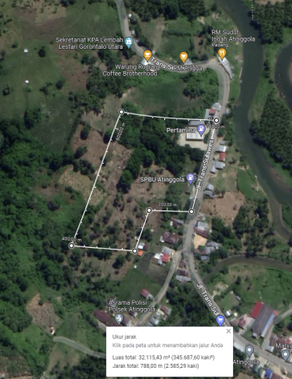
Gambar 1. Site Terpilih
(Sumber: Hasil Analisis, 2021)

Gorontalo Utara telah di analisa dan dipikirkan dengan baik dengan melakukan pengamatan seperti yang sudah di jelaskan sebelumnya pada latar belakang penelitian. Maka telah di tentukan lokasi yang tepat untuk pembuatan rest area yakni terletak pada kecamatan Atinggola kabupaten Gorontalo Utara

Kecamatan Atinggola merupakan lokasi yang dirasa strategis untuk pembangunan karena jarak tempuh serta ketahanan pengendara pengemudi sangat berpengaruh dalam penentuan lokasi untuk melakukan istirahat sejenak dalam berkendara. Adapun hasil analisa di atas dapat disimpulkan bahwa lokasi terpilih sebagai pembuatan rest area jalan trans Sulawesi di Gorontalo Utara terletak tepatnya berada di kecamatan Atinggola yaitu:

- jarak tempuh Kota Gorontalo-Kecamatan Atinggola kurang lebih 109 km. yang jika ditempuh menggunakan mobil pribadi/angkutan umum membutuhkan waktu 3 jam 2 menit, dan 2 jam 51 menit untuk kendaraan beroda dua. Sedangkan untuk jarak tempuh Manado Sulawesi Utara dan Gorontalo berdasarkan data yang diperolehmelalui metode survey +430km, dengan waktu tempuh +7-8 jam perjalanan dengan menggunakan kendaraan mobil pribadi, dengan kecepatan rata rata +80km/jam. Ini adalah yang menjadi sebuah
- aspek penentu lokasi dari rest area jalan trans Sulawesi di Gorontalo utara.
- Mudah dicapai dengan transportasi roda dua maupun lebih dari empat roda.
- Kondisi lahan yang memungkinkan sebagai pengembangan Rest area.
- Dekat dengan perbatasan Gorontalo dengan Sulawesi Utara
Sehingga pengendara dari arah Sulawesi Utara mudah untuk mencapai rest area.

B. KLIMATOLOGI
Tujuan dari analisa klimatologi adalah bagai mana memanfaatkan potensi alam (iklim) guna menampung aktifitas di dalam bangunan, dasar pertimbangan adalah :


1. Matahari



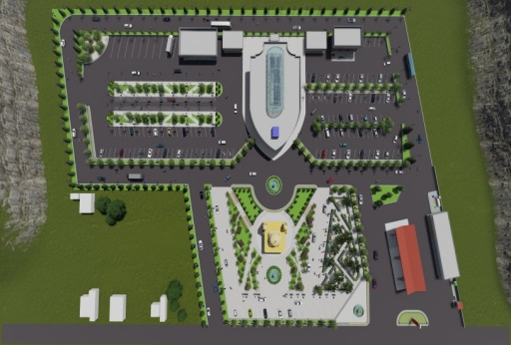
Gambar 2 Pengolahan Klimatogi
(Sumber: Hasil Analisa 2023)

- Penggunaan ventilasi sebagai filter terhadap sinar matahari yang kurang baik bagi manusia
• Pengoptimalan bukaan pada ruang – ruang yang membutuhkan sinar matahari dan untuk pencahayaan alami sehingga mengurangi konsumsi listrik
• Penggunaan panel surya yang ditempatkan di area terik matahari sebagai sumber listrik

2. Matahari



Gambar 3 Pengolahan Klimatogi
(Sumber: Hasil Analisa 2023)

- Lokasi site merupakan daerah yang lumayan dingin, maka sebaiknya meminimalisir bukaan
•Penggunaan cross ventilation untuk mendistribusikan udara bersih kedalam ruang
•Menggunakan vegetasi atau tanaman yang rimbun untuk menyaring udara kotor

3. Curah Hujan



Gambar 4 Pengolahan Klimatogi
(Sumber: Hasil Analisa 2023)

- Penggunaan atap miring pada bangunan agar air langsung turun ketanah
• Penggunaan over hang bangunan agar air hujan tidak langsung masuk ke dalam ruangan

C. AKSESBILITAS DAN SIRKULASI
Dalam merancang rest area yang bersifat pendekatan Analogi harus meggunakan sistem pola sirkulasi agar kawasan bisa tertata dengan baik. Jadi sistem sirkulasi yang cocok pada kawasan ini adalah sistem grid.
zz
Gambar 5 Aksesbilitas dan Sirkulasi
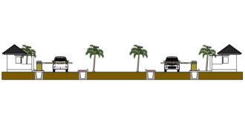
(Sumber: Hasil Analisa 2023)
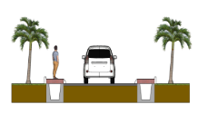

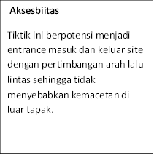
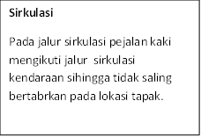

D. VIEW
Untuk memperindah view yang berada pada arah selatan dan timur karena berbatasan lansung dengan rumah warga, maka akan diperindah dengan menata vegetasi-vegetasi yang sekaligus berfunsi sebgai filter dari polusi, peredam kebisingan, serta mengurangi efekpanas sinar matahari langsung pada bangunan. Dan juga menambah nilai estetika pada rest area.
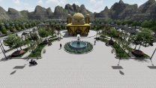
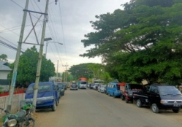
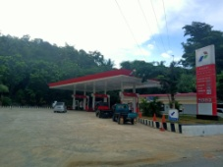
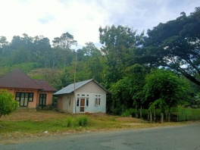
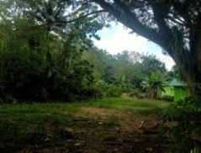
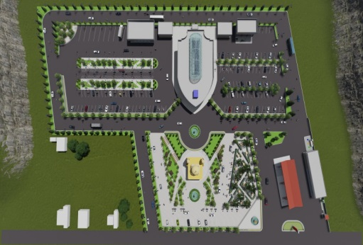

Gambar 6 View
(Sumber: Hasil Analisa 2023)

E. KEBISINGAN








Gambar 7 Kebisingan
(Sumber: Hasil Analisa 2023)

Tujuan dari Konsep kebisingan ini adalah untuk meminimalisir tingkat kebisingan yang mengganggu aktivitas di dalam bangunan sehingga mendapatkan kenyamanan, dasar pertimbangan

Kriteria :
• Sumber bunyi berasal dari site
• Integrasi terhadap konsep view
• Kenyamanan pengunjung, pengelola, dan pengguna
Konsep :
• Penempatan bangunan lebih kedalam atau jauh dari jalan
• Penggunaan bahan isolasi akustik pada ruang tertentu
• Masalah kebisingan dapat diatasi dengan sistem zoning yang baik dengan cara fasilitas yang tidak membutuhkan ketenganan didekatkan dari sumber bising sehingga mencapai kenyamanan yang dikehendaki
• Penggunaan pagar pembatas untuk mereduksi bising dengan cara menanami tanaman pereduksi bunyi yang cirinya adalah pohon yang lebat dan berdaun lebar

F. KONSEP TAMPILAN BENTUK BANGUNAN
Konsep perancangan yang akan digunakan dalam pembahasan ini yaitu Arsitektur Analogi. Arsitektur Analogi digunakan untuk mendapatkan penyelesaian desain yang moderen yang tidak meninggalkan identitas sebuah wilayah itu sendiri. Analogi merupakan salah satu pendekatan bentuk yang digunakan dalam dunia arsitektur. Pada konsep analogi ini hal yang terpenting adalah persamaan antara bangunan dan objek yang dianalogikan. Maksud persamaan ini adalah pesan yang akan disampaikan nantinya. Bukan benar-benar bentuk atau pun ukuran bangunan yang serupa.
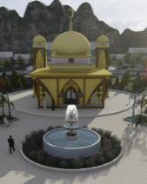


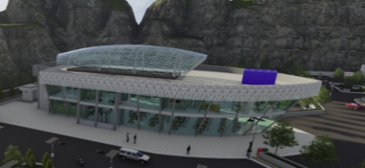

Gambar 8 Konsep Tampil Bentuk Bangunan
Sumber: Hasil Analisa 2023

G. STRUKTUR BANGUNAN
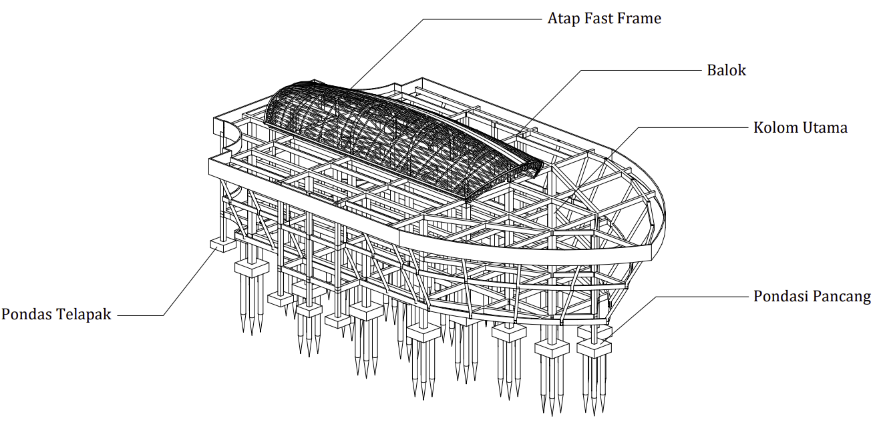

Gambar 9 Struktur Bangunan
Sumber: Hasil Analisa 2023

1. Struktur Bawah
Struktur bawah bangunan Pusat Kerajinan dan Kuliner Gorontalo menerapkan beberapa jenis pondasi diantaranya ialah :
a. Pondasi Tiang Pancang (P1)
b. Pondasi Telapak (P2)
c. Pondasi Jalur (P3)
Sturktur bawah juga mengaplikasikan sloof adalah sebagai berikut:
a. Sloof 1 (SL1)
b. Sloof 2 (SL2)

2. Struktur Tengah
Penerapan struktur tengah bangunan Pusat Kerajinan dan Kuliner Gorontalo adalah sebagai berikut:
a. Dinding Bata ½
b. Kolom 1 (KL1) 80/80
c. Kolom 2 (KL2) 60/60
d. Kolom 3 (KL3) 30/30
e. Kolom 4 (KL4) 20/20
f. Kolom Praktis 15/15

3. Struktur Atas
Penerapan struktur atas pada bangunan Pusat Kerajinan dan Kuliner Gorontalo adalah sebagai berikut:
a. Atap Plat Beton 12 cm
b. Atap Pelana

H. SISTEM UTILITAS
a) Sistem Distribusi Air Bersih
Kebutuhan air bersih pada kawasan menggunakan suplay air bersih yang berasal dari PDAM yang dialirkan pada tanki air lalu didistribusikan pada masing masing bangunan sesuai dengan kebutuhan.
b) Sistem Pembuangan Air Bekas
Air bekas berasal dari lavatory/wastafel baik berasal dari kamar mandi atau berasal dari ruang pelayanan dialirkan pada IPAL yang kemudian dialirkan menuju riol kota.
c) Sistem Pembuangan Air Kotor
Air Kotor merupakan air tinja dan air kotor toilet, air kotor kemudian dialirkan ke septictank biotank kemudian dialirkan menuju riol kota.
d) Sistem Pengolahan Limbah Makanan
Limbah Makanan yang memiliki kadar organik tinggi harus diolah terlebih dahulu agar tidak mencemari lingkungan. Maka dari itu limbah makanan dari tiap massa bangunan di alirkan ke septictank biofilter untuk diolah yang kemudian di dialirkan menuju riol kota.
e) Sistem Penampungan Air Hujan
Air hujan pada Sebagian bangunan dimanfaatkan dan sebagai media penyiram tanaman yang ada di taman , air dari atap dialirkan melalui pipa kemudian menuju ke tempat penampungan air.
f) Sistem Pengolahan Sampah
Sampah pada kawasan dipilah sesuai dengan jenisnya lalu dikumpulkan pada tempat penampungan sementara kemudian diangkut oleh petugas menuju tempat pembuangan akhir.
g) Sistem Kelistrikan
Sumber listrik utama berasal dari sumber jaringan PLN (Perusahaan Listrik Negara) dan penggunaan Solar Panel yang dialirkan menuju gardu utama kemudian disuplay pada masing – masing massa bangunan sesuai dengan kebutuhan.

H. KONSEP RUANG LUAR
Pada konsep ruang luar ini yang mana di lihat dari penempatan tanaman vegetasi pada area ruang terbuka hijau, material pengerasan pada area tapak dan bentuk bangunan pada Rest Area.
Pada Elemen ruang luar mengunakan aspal yang mana, untuk sirkulasi jalur mobil dan kendaraan bermotor yaitu menggunakan pengerasan aspal
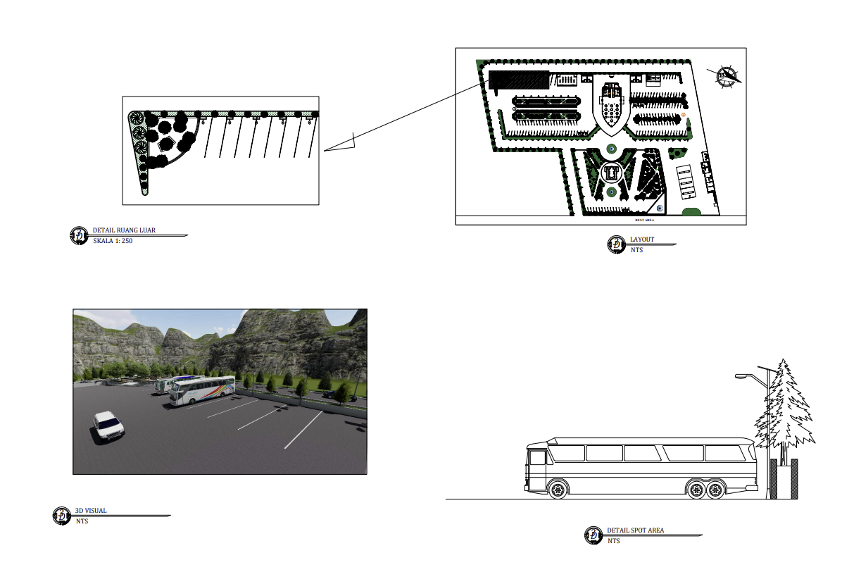
Gambar 10 Pengolahan Klimatogi
Sumber: Hasil Analisa 2023

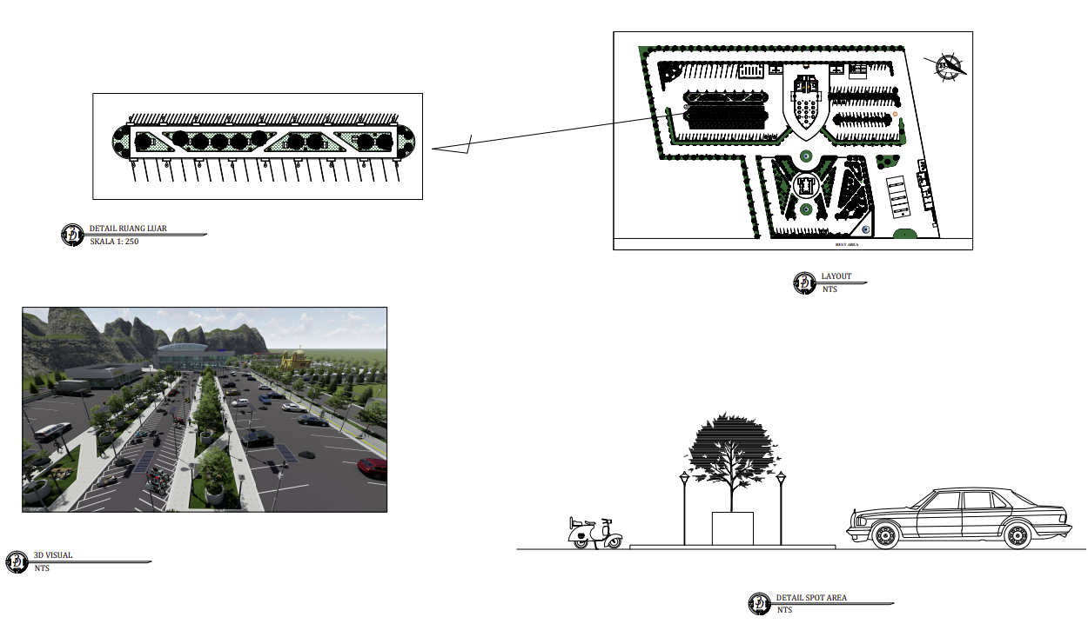
Gambar 11 Pengolahan Klimatogi
Sumber: Hasil Analisa 2023

I. HASIL DESAIN DAN VISUALISASI

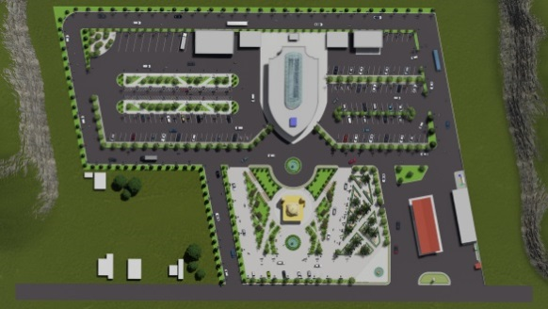

Gambar 12 Pengolahan Klimatogi
Sumber: Hasil Analisa 2023
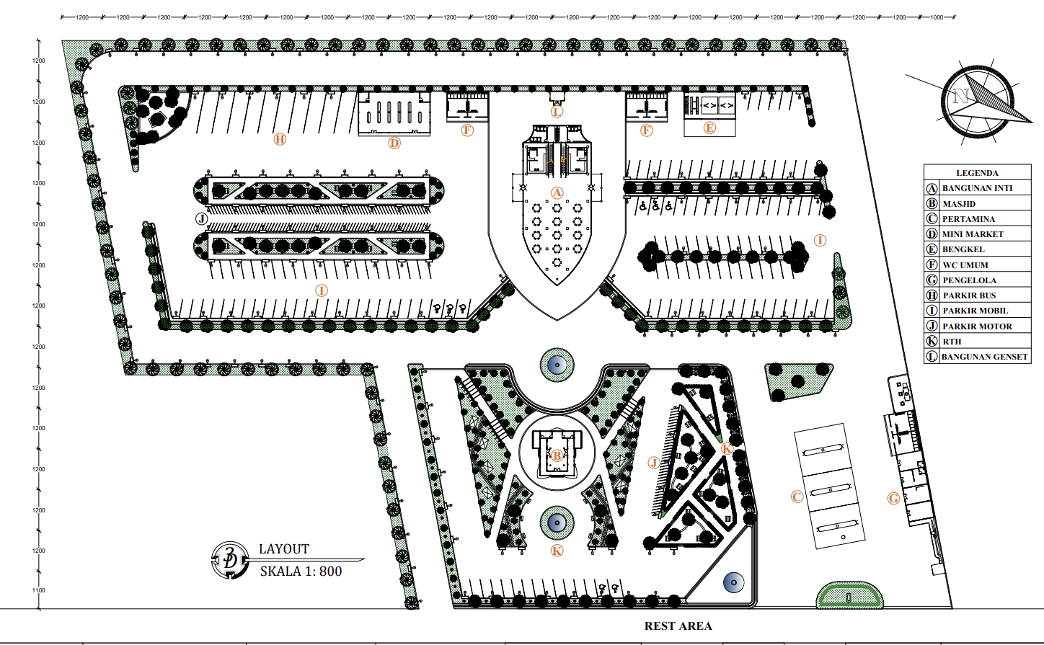

Gambar 13 Pengolahan Klimatogi
Sumber: Hasil Analisa 2023

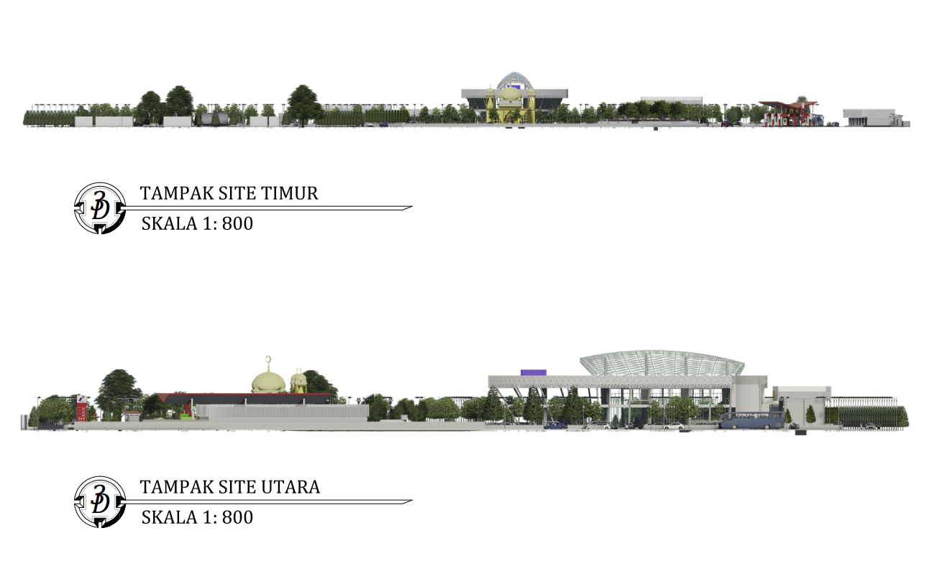

Gambar 14 Pengolahan Klimatogi
Sumber: Hasil Analisa 2023

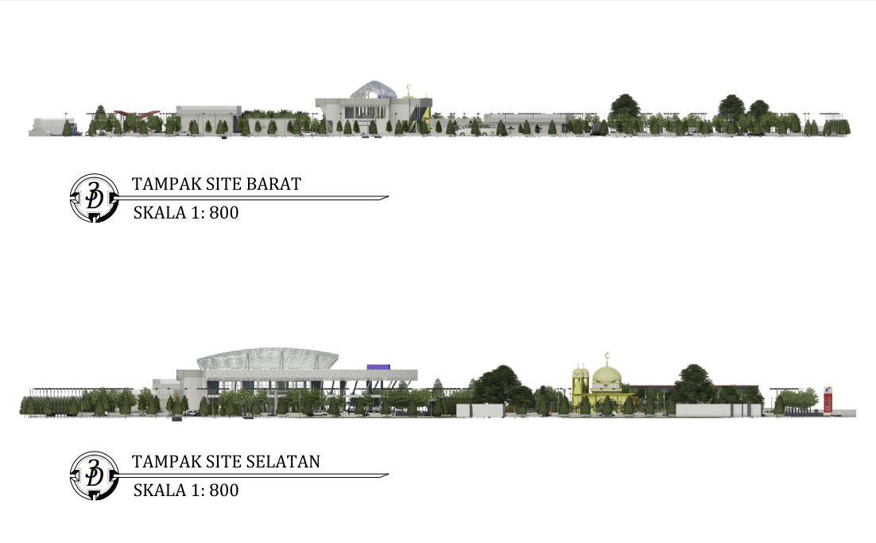
Gambar 15 Pengolahan Klimatogi
Sumber: Hasil Analisa 2023

Fungsi bangunan Perancangan Rest Area di Jalan Trans Sulawesi dengan pendekatan Arsitektur Analogi adalah perancangan desain bangunan area tempat beristirahat bagi para pengendara di kawasan Kabupaten Gorontalo Utara khususnya di daerah kecamatan Atinggola yang berada tepat di jalan Trans Sulawesi. Hal ini dilatar belakangi karena belum adanya rest area di kawasan Gorontalo Utara.

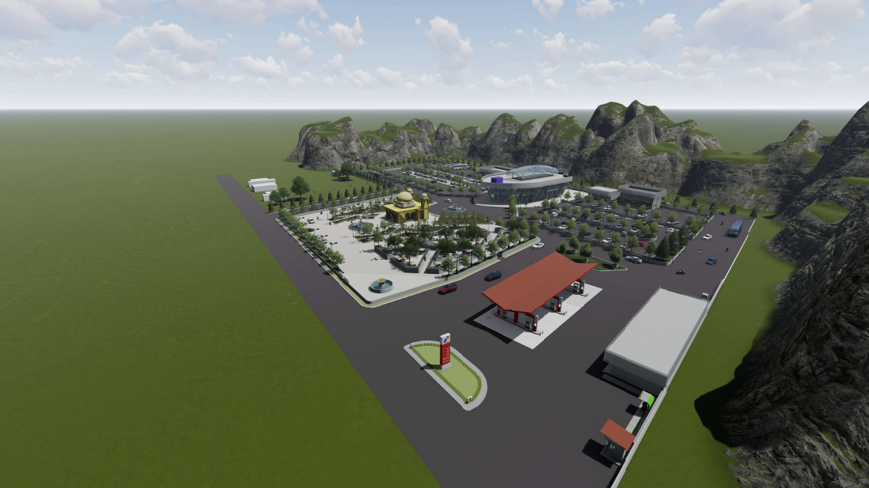
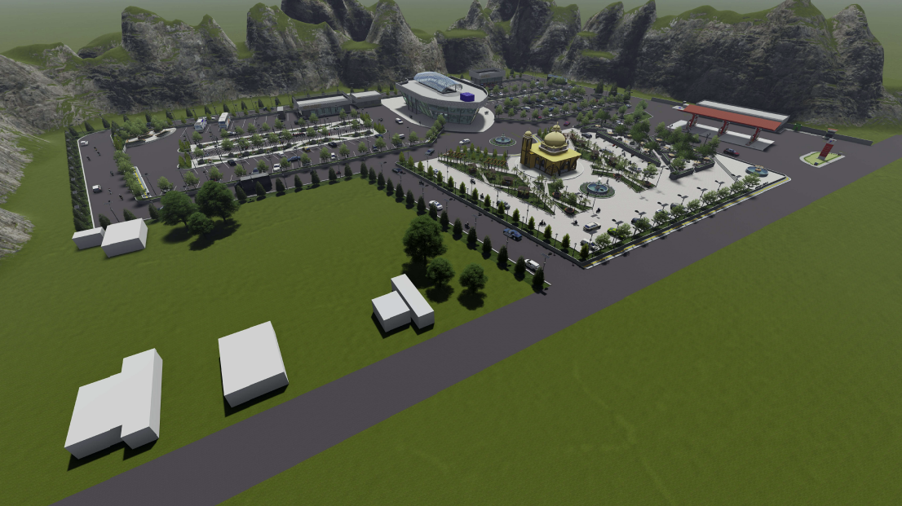

Gambar 16 Pengolahan Klimatogi
Sumber: Hasil Analisa 2023

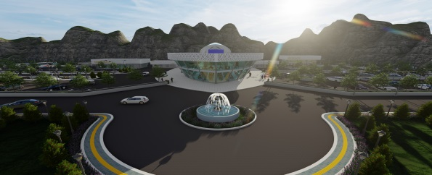
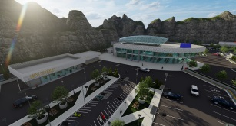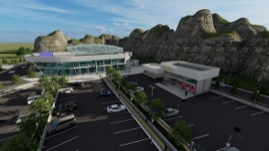

Gambar 17 Pengolahan Klimatogi
Sumber: Hasil Analisa 2023

Tema yang diterapkan dalam merancang sarana olahraga air ini adalah “AnalogiSimbiolik”. Pendekatan analogi bukan hanya sekedar menjiplak bentuk objek alam yang dianalogikan, tapi diperlukan proses-proses analisis dan merangkainya sehingga menghasilkan bentuk baru yang masih memiliki kemiripan visual dengan objek yang dianalogikan. Dalam buku Design in Architecture karya Broadbent, pendekatan analogi dibagi ke dalam tiga macam, yaitu analogi personal, analogi langsung, dan analogi simbolik(Wulandari 2019)

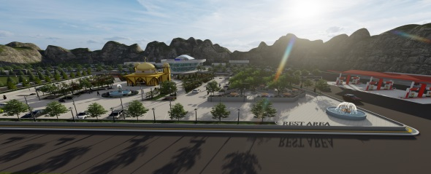
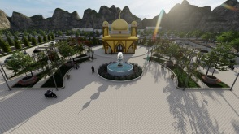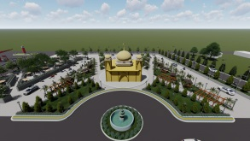

Gambar 18 Pengolahan Klimatogi
Sumber: Hasil Analisa 2023

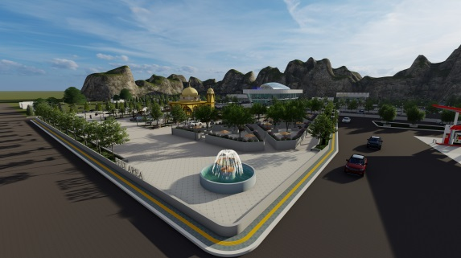
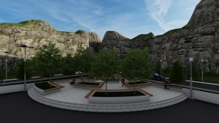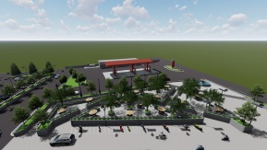

Gambar 19 Pengolahan Klimatogi
Sumber: Hasil Analisa 2023

KESIMPULAN
Perancangan rest area di Kecamatan Atinggola Merupakan tempat beristirahat untuk melepaskan kelelahan, kejenuhan, atau membuang hajat, selama dalam perjalanan. Lokasi rest area berada pada titik Kecamatan Atinggola yang sangat dekat dengan perbatasan antara Provinsi Gorontalo dan Provinsi Sulawesi Utara, yaitu di Desa Kota Djin Kabupaten Gorontalo Utara. Adanya fasilitas rest area ini bukan hanya bermanfaat bagi pengendara Jalan Trans. Akan tetapi dapat menjadi mata pencaharian baru bagi masyarakat sekitar yang notabenya petani dan wiraswasta.
Perancangan rest area yang berada pada daerah wiraswasta, dan memiliki pemandangan alam yang mendukung ,menjadi alasan terbentuknya tema Arsitektur Analogi. Pemilihan tema Analogi bertujuan memasukkan persmaan antara bangunan dan objek yang di analogikan, yang mana pesan yang akan disampaikan nntinya bukan benar-benar bentuk atau pun ukuran bangunan yang serupa.

UCAPAN TERIMAKASIH
Penghargaan dan ucapan terima kasih yang tak
terhingga penulis berikan kepada:
1. Kedua Orang Tua saya, Ayah saya Yuwan Mahmud dan Allmarhum Ibu saya Maris Junus yang tercinta tak pernah tergantikan. Mereka telah merawat, mendidik dan menjaga saya sehingga dapat sampai ketitik ini, dengan selalu menasehati, memperingati,
memperhatikan dan terutama mendoakan.
Sehinga tidak akan dapat diungkapkan hanya
dengan sebuah syair dan kata-kata.
2. Keluarga saya yang namanya tidak mampu
penulis sebutkan masing – masing, yang mana telah membantu, mendoakan dan memberikan semangat serta senantiasa menanti keberhasilan saya.
3. Kedua Dosen Pembimbing, Nurnaningsih N.Abdul, ST., MT. Selaku Dosen Pembimbing I dan Dr.Ir. Irwan Wunarlan, S.T., M.Si. Selaku Dosen Pembimbing II. Dengan segenap hati yang
telah memberikan bimbingan dengan sangat
baik selama penyusunan Tugas Akhir.
4. Ketiga Dosen Penguji,Ibu Ernawati, S.T., M.T. Selaku Dosen Penguji I, Ibu Dr.Heryati, S.T., M.T. Selaku Dosen Penguji II dan Satar Saman, S.T., M.Sc Yang telah memberikan saran dan masukan dengan baik.
5. Dosen Penasehat Akademik (PA) atau Orang
Tua Wali Penulis Selama menempuh pendidikan di kampus. Ibu Endang A. Djailani, S.T., M.T. Yang selaku bersedia memberikan konsultasi serta nasehat agar terus bersemangat dan disiplin dalam perkuliahan.
6. Seluruh Dosen dan Staf Administrasi Jurusan
Teknik Arsitektur Fakultas Teknik Universitas Negeri Gorontalo.
7. Kawan – kawan Jurusan Teknik Arsitektur Angkatan 2016 yang telah bersama saling membantu dan mengingatkan pada selama masa studi.

DAFTAR PUSTAKA

[1]Kementerian Pekerjaan Umum dan Perumahan Rakyat. (2018). Peraturan Menteri Pekerjaan Umum dan Perumahan Rakyat Nomor 10/PRT/M/2018 tentang Tempat Istirahat dan Pelayanan Pada Jalan Tol.
[2] Menteri Permukiman dan Prasarana Wilayah.
(2001). Keputusan Meteri Permukiman dan Prasarana Wilayah Nomor 353/KPTS/M/2001 tentang Ketentuan Teknik, Tata Cara Pembangunan dan Pemeliharaan Jalan Tol.
[3] Setyabudi, B. (2019). Kajian Peran Tempat Istirahat (Rest Area) Kendaraan Guna Menurunkan Tingkat Kecelakaan Dan Kelelahan Pengemudi Pada Jalan Tol Ruas Jakarta-Cikampek. Warta Penelitian Perhubungan, 23(4), 371.
[4]Wulandari, Trianita dan D.Setyowati, Marcelina 2019, Rest Area Di Jalan Temon Wates, Kulon Progo Dengan Pendekatan Arsitektur Analogi Logo Kulon Progo
[5] M.Muslimin 2020 Kajian Konsep Arsitektur Analogi Pada Bangunan Museum Purna Bhakti Pertiwi Dan Museum Komodo
[6] E.Willy, 2018 Rest Area Di Kecamatan Seberuang Kabupaten Kapuas Hulu Jurnal Arsitektur Universitas Tanjung Pura
[6] Hanifah 2020 Mengintip AM Residence, Rumah Arsitektur Ternama Andra Matin
[7] Cynthia N. 2019 Rest Area 360 Tol Semarang-Batang Terlengkap Di Indonesia
[8] Adelia 2011 Rest Area KM 22 Jalan Tol Semarang-Solo. Undergraduate thesis, Jurusan Arsitektur Fakultas Teknik
[9] A.Brilliawan Athoillah, 2016 Perancangan Rest Area Tol Surabaya Malang Di Kecamatan Purwodadi Kabupaten Pasuruan (Tema. Regionalism Architekture). Skripsi Malang Universitas Islam Negeri Maulana Malik Ibrahim Malang
[10] S. Utina 2022. Perancangan Rest Area Molosipat Di Kabupaten Pohuwato.

